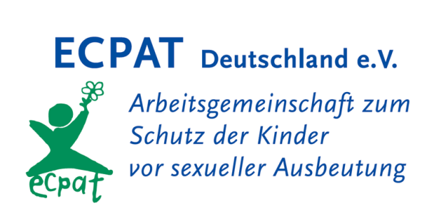

**Leitfragen mündliches Feedback**

Sammlung an Leitfragen für ein mündliches Feedback:

* **Was war heute neu für dich?**
* **Was hat dir/dich besonders interessiert/gefallen/geholfen?**
* **Wenn ein_e Kommiliton_in/Kolleg_in dich fragt, wie der Workshop war, was würdest du antworten?**
* **Was kannst du morgen von dem Erlernten umsetzen?**
* **Was kannst du in einer Woche/ einem Monat/ bis zum Jahresende umsetzen?**
* **In dem Workshop ist mir deutlich geworden ….**
* **Was ist das Wichtigste was du aus dem Workshop mitnimmst?**
* **Du hast ja bereits einen großen Koffer an Wissen und Fertigkeiten aus deiner Ausbildung – was würdest du von der heutigen Veranstaltung in deinen Qualififikations-Koffer hineingeben**
* **Was hätten wir uns sparen können?**

Die Trainer_in sollte das Feedback stichwortartig auf einer Flipchart notieren – geclustert beispielweise nach positiven und negativen Aussagen.

DAUER: Abhängig von Gruppengröße

GRUPPENGRÖßE: Nicht mehr als 30 TN

ZIEL: eine Rückmeldung seitens der TN bekommen zur Optimierung der Schulungsarbeit

MATERIALIEN: ggf. Flipchart, Stifte